МБУ ДО «Дом детского творчества»  Объявляет бесплатный набор детей с 1- го по 4 – ый класс  в кружок  «Мастера и мастерицы»  Руководитель – педагог дополнительного образования  Королько Галина Николаевна  Наш адрес  Клуб «Лотос»  ул. Арсеньева 13 А  Контактный телефон  8 914-325-29-12 |  | Работа с бумагой
 |  | - Аппликация  - Оригами  - Конструирование и моделирование |  | 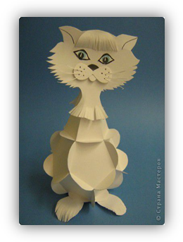
 |  | Работа с тканью
 |  | 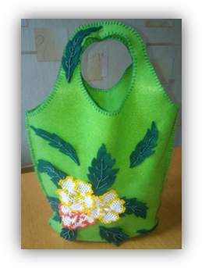 | - Вышивка  - Игрушка  - Народная кукла
Работа с природным материалом |  | Работа с бисером
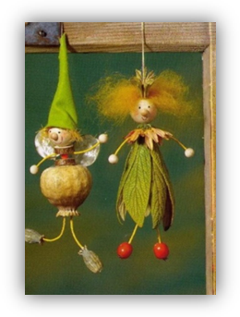 | - Аппликация  - Поделки из природного и бросового материала | - Цветы из бисера  - Фигурки из бисера  - Бижутерия из бисера | 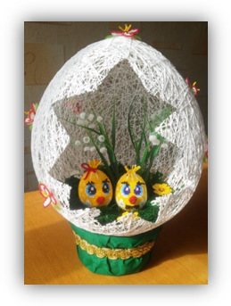
Коллективная работа |  | Творческий проект
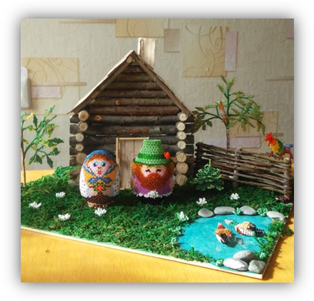 |  | 